目錄

目錄 1
第一階段 1
目標：熟悉平台網站、Jira & Confluence基本操作 (進度表) 1
環境設定：設定電腦環境並安裝必要的軟體 1
新進人員必看 1
前台簡介 2
後台簡介 3
前後台連動 4
平台Regression流程 5
Jira基本操作 5
第二階段目標：了解平台專案流程，可以開始參與專案 5
專案流程介紹： 6
主管驗收 8
Q&A 8
基本問題 8
常見問題 8
Jira 8
前後台 9

第一階段(五天)

目標：熟悉平台網站、Jira & Confluence基本操作

環境設定：設定電腦環境並安裝必要的軟體
請先閱讀「新進人員MIS相關手冊」並用AD帳號登入上方所有網址。完成手冊設定之後開始安裝必要軟體。
*Tips：可以善用Google文件及試算表做文書處理

新進人員必看
- HR資訊、組別介紹
- 懶人包 教育訓練
- 測試環境介紹、流程工具介紹(Xmind)
- 認識馬甲包、馬甲包下載路徑、如何開Bug單

前台簡介
前台主要分成四大塊(針對Regression的部分)：
- 存/取款：玩家將點數存入帳號、用提領功能把帳號裡的點數提領出來。
- 遊戲：玩家用帳號裡的點數玩遊戲。
- 會員中心：玩家到會員中心查看投注結果。
- 客服中心：玩家如果有問題可以點選站內客服進行詢問，或是利用意見反饋傳達問題。(延伸學習:客服寶、股聊)
如要了解平台詳細資訊，可以參考產線平台認知文件。然後到各品牌前後台網址進行嘗試。

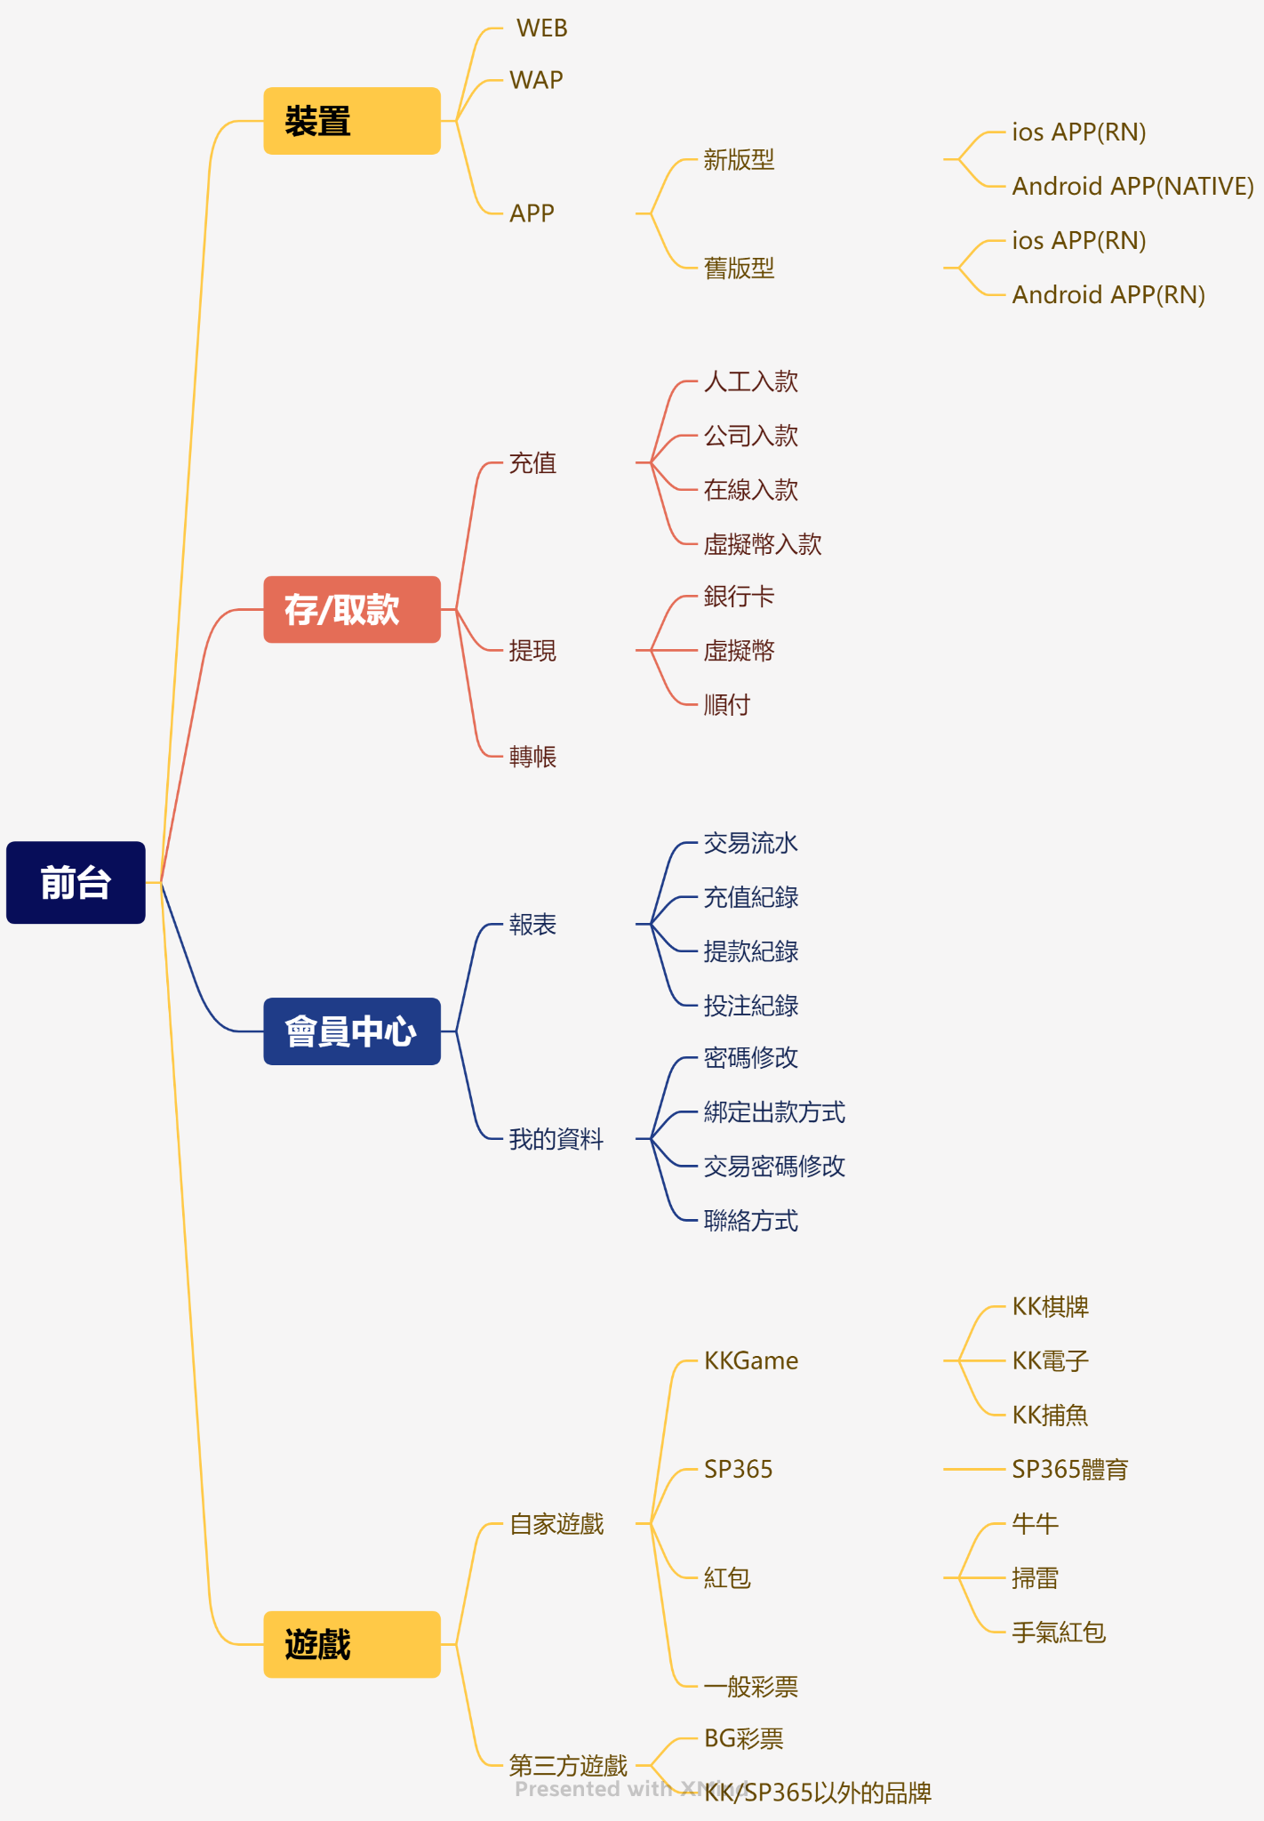
前台主要架構如下圖所示

後台簡介
- 品牌後台：控制前台的功能與內容 會員出入金及投注操作 對網站出入金及遊戲投注資訊進行分析等。品牌後台詳細介紹請查看ADMIN文件。
- CM後台：第三方注單及遊戲查詢（不分品牌）。CMWeb說明
- 用Admin帳號登入後台後，請先到系統管理裡面的帳號管理建立自己的管理員帳號並設定好權限(Almighty)，再用自己的管理員帳號登入使用。
後台MindMap(複製用)
會員後台：運維管理、財務管理、營銷中心、會員管理、系統管理

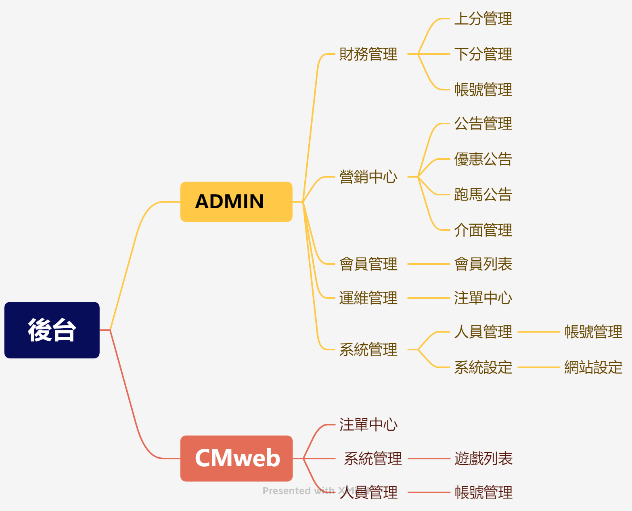

前後台連動
連動說明 前後台對照

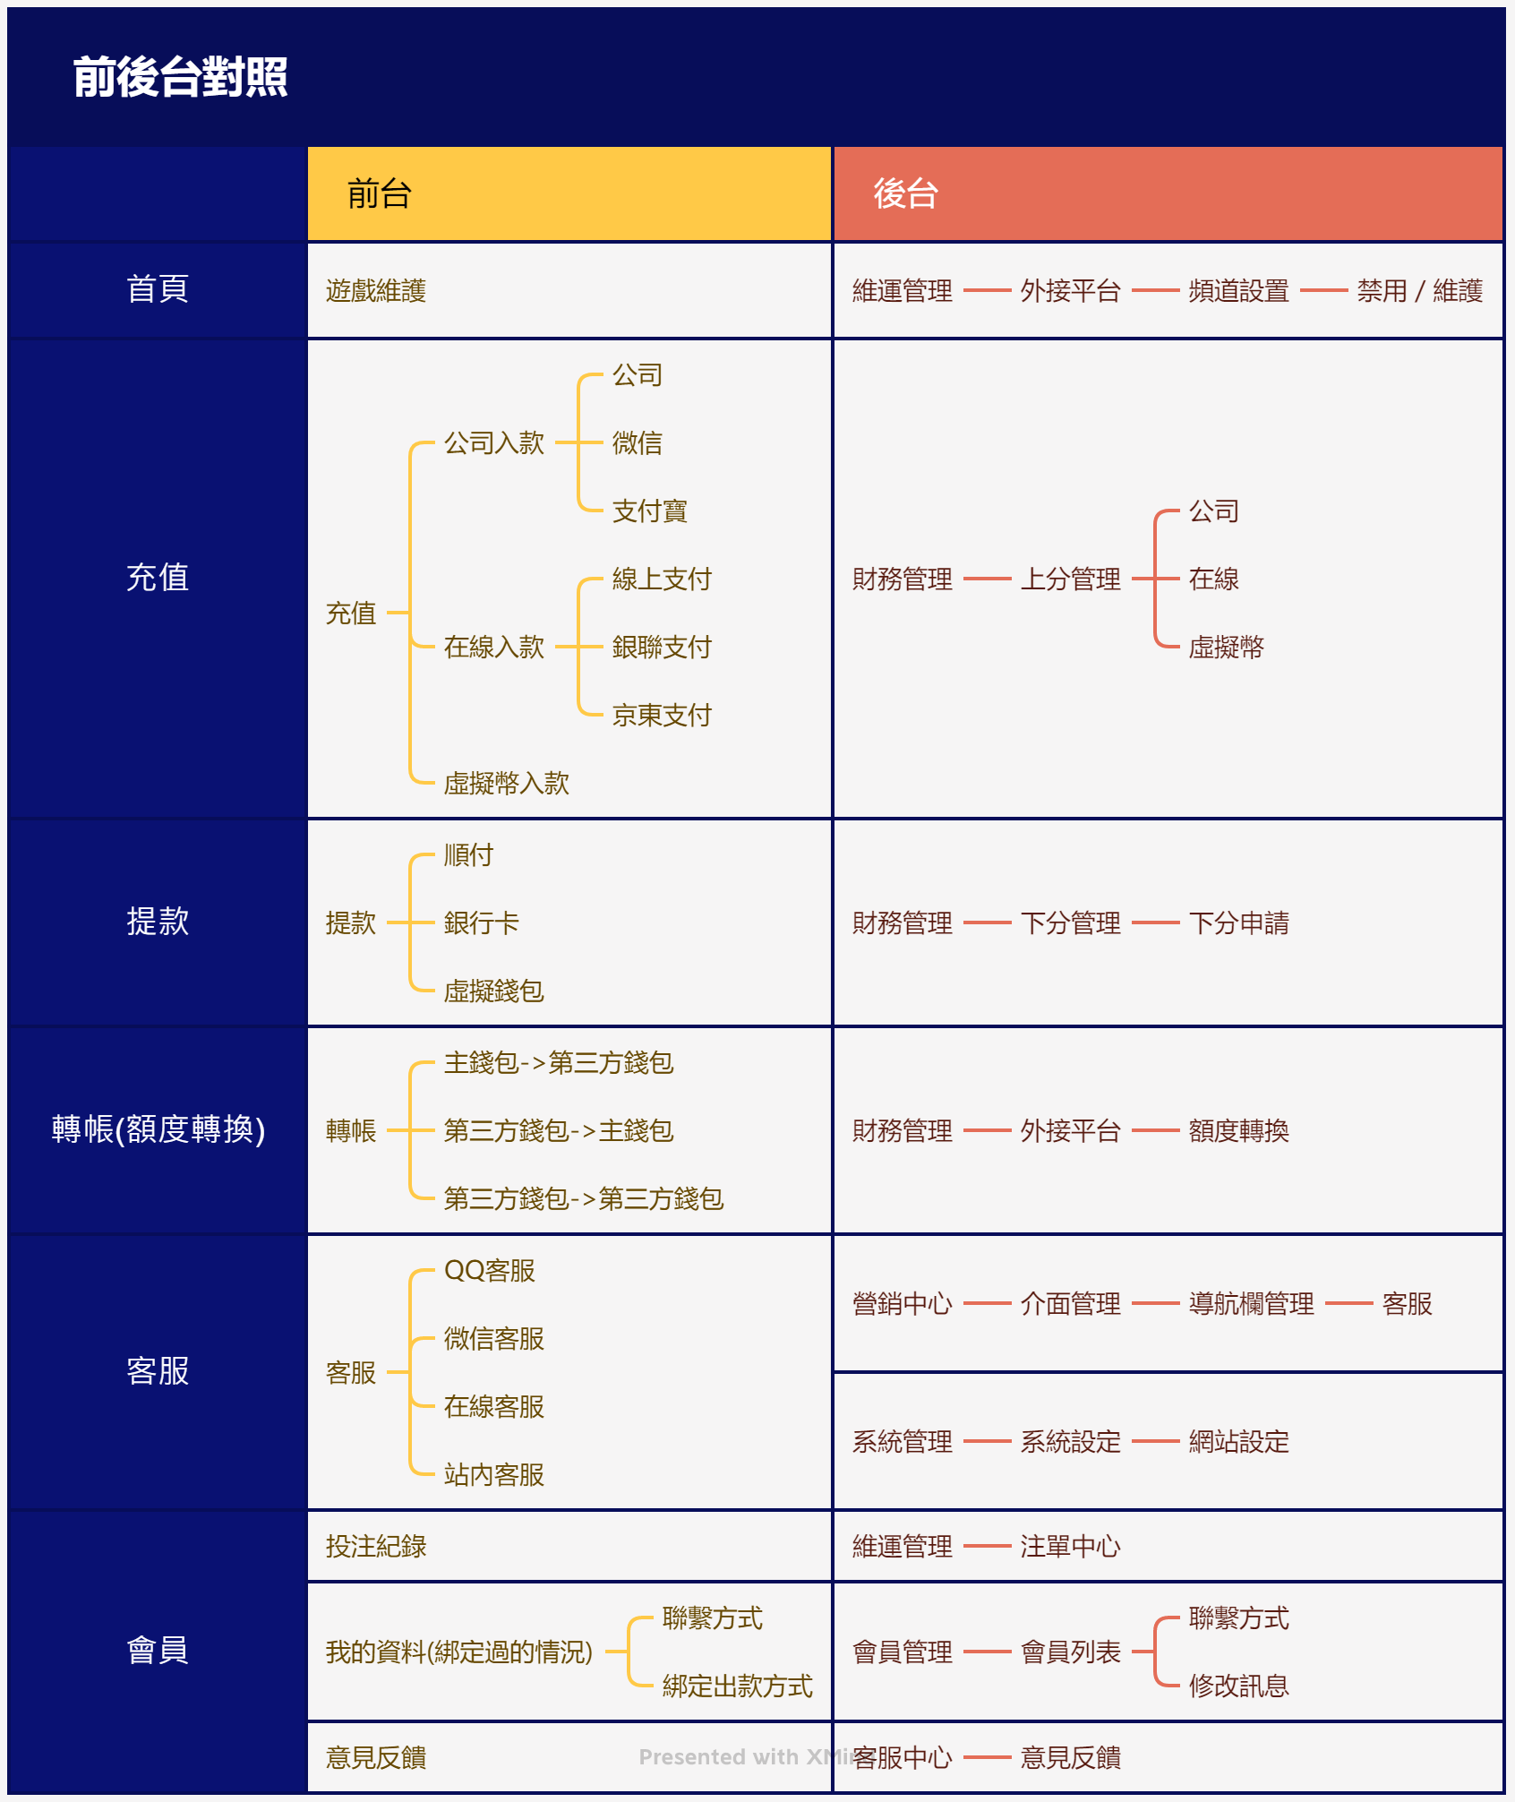
前後台連動對照圖：

平台Regression流程
程式更新之後需要進行Regression測試以確認新的代碼是否影響到其他功能造成錯誤。以下為平台Regression流程圖：
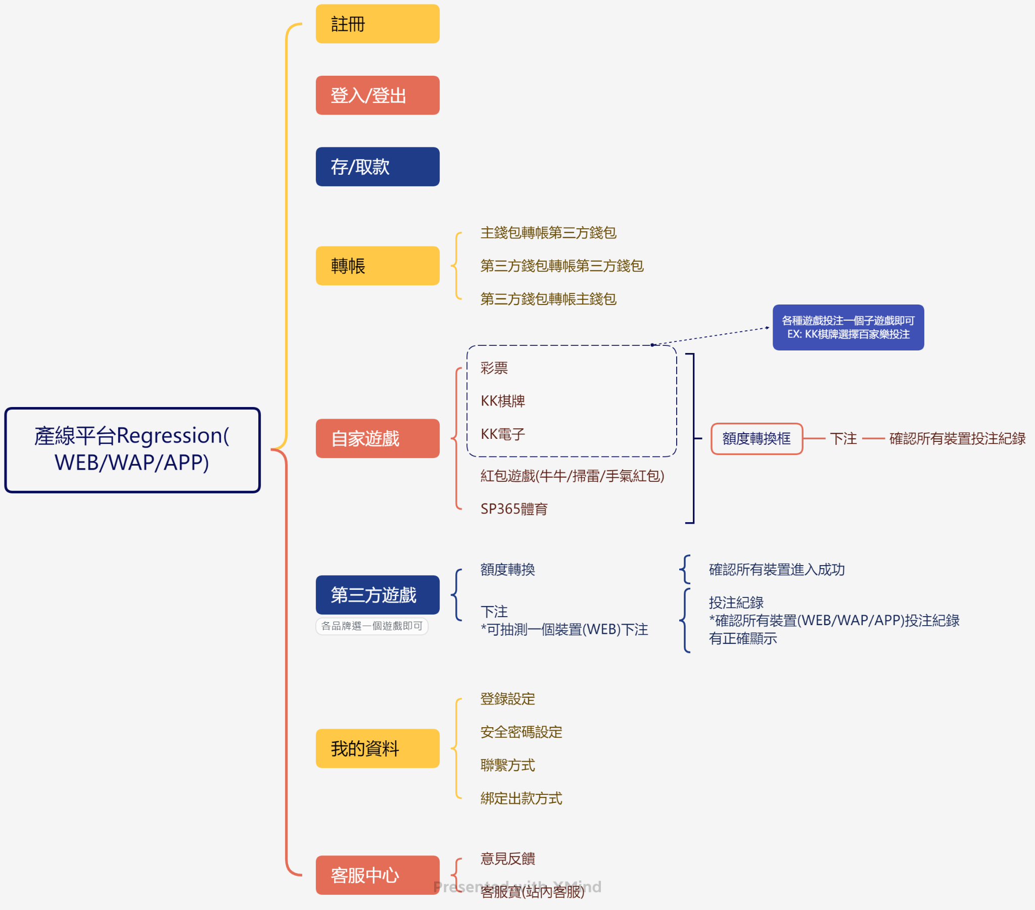

Jira基本操作
Jira是一套缺陷跟蹤管理系統，主要是用來發Bugs以及任務追蹤。
詳情請參閱Jira教學文件

第二階段目標：了解平台專案流程，可以開始參與專案(五天)

專案流程介紹：
規劃階段：
- PM接收客戶需求會先做產品規劃，開立需求單並撰寫Spec
- 測試開發前PM會主持產線結單會議，介紹下一版安排的所有需求單給所有QA跟RD
- 週三開站之後QA值日生會主持分單會議，介紹準備進測的需求單並估測試點數，接著進行工作分配，每位QA平均分攤所有需求單，各自進行測試規劃
- QA根據分配到的需求單畫TestMap、撰寫測項。TestMap上傳到指定位置並附在需求單上，測項加到Test Cycle裡面。
- 週五開TestMap會議回顧大家畫的心智圖，評估測試點數是否需要調整
實作階段：
- 下週三下午兩點左右PM會宣布開始UAT第一輪(R1)測試，QA值日生會跟著在QA群宣布
- 測試環境分成Dev Uat Stage Prod四個階段，詳情可參考這份說明
- 由於測試時間是固定的，如果有排到特別大的功能，PM會請RD提早開發完成提前讓QA進測，這段提前進測的階段就稱為Round0(UAT R0)_
- QA值日生會根據分單會議估出來的點數抓R1的測試時間，通常是抓兩天
- R2驗證R1的Bugs，R3驗R2 Bugs，驗到沒有Bug時需求單就可以結束
- 需求單切Pass時，QA Pass/Fail要改成Pass
- 需求單測完會跑Regression、UAT跑完會跑Stage、Stage跑完進Prod上版
- 測試流程 Map: https://xmind.works/share/rbv8k4dyhttps://xmind.works/share/rbv8k4dy
https://xmind.works/share/rbv8k4dy
詳情請參閱：認識測試環境定義、團隊測試流程、平台專案開發流程 SOP、產品介紹

測試日程表格
星期一 | 星期二 | 星期三 | 星期四 | 星期五
1  UAT Regression | 2  Stage Story  產線結單會議  Stage Regression | 3  Prod上版  分單會議  畫TestMap | 4  畫TestMap | 5  開TestMap會議  撰寫測項  UAT R0開始
8  撰寫測項  UAT R0開始 | 9  撰寫測項  UAT R0 | 10  UAT R1開始 | 11  UAT R1 | 12  UAT R2開始
15  UAT R3開始  UAT R4開始  UAT Regression | 16  Stage Story  產線結單會議  Stage Regression | 17  Prod上版  分單會議  畫TestMap | 18 | 19
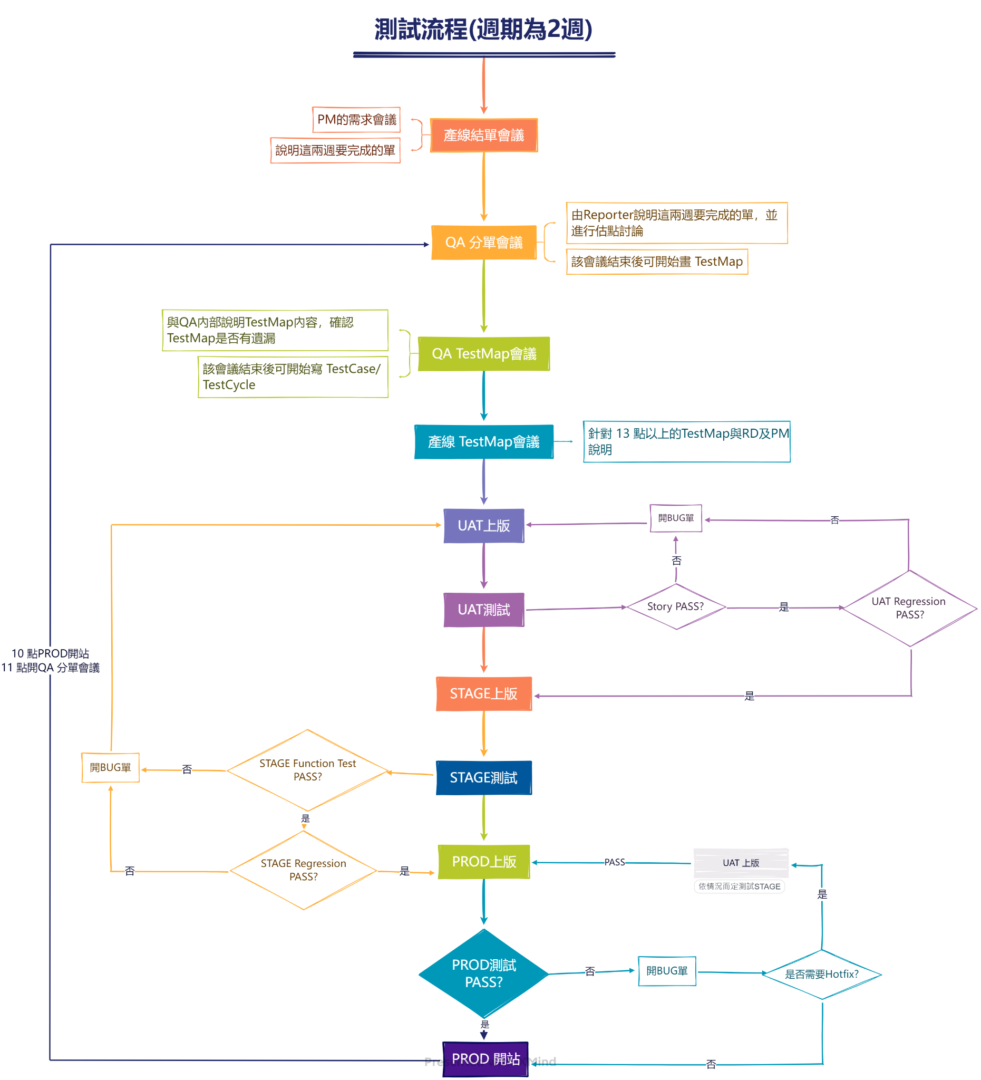

主管驗收
前兩個月主管會安排面談，確認新人狀況及品牌產品熟悉度
第三個月執行試用期考核，需要填寫試用期考核表，HR會寄信通知
Check list file for each newcomer
新人自評表單
新人文件意見回饋

Q&A

基本問題
Q：  A： | 如何安裝APP  安卓：到（N:\RD\app-artifacts）下載apk，Android手機接USB，把apk複製到手機指定位置，再到手機裡面開啟apk進行安裝。  蘋果：利用TestFlight下載
Q：  A： | HotFix介紹  QA在Production發現的Bug或是客戶直接通知PM的問題會排在HotFix修復。HotFix的特性就是馬上修、馬上測、測完就上版，優先級最高。
Q：  A： | App store下載密碼  帳號：qa.paradise.soft@gmail.com  密碼：Paradise43941122!  各服務帳密

常見問題
Q：  A： | 前後端RD要找哪一位  天堂組織圖、開單同步指派部門、座位表。需求單裡面會有前後端(FE1,BE1)的關聯單，找裡面負責的RD。Slack找rd群組可以找到對應RD，不知道找誰先找組長。

Jira
Q：  A： | 如何判斷是前端還是後端的問題  前端三個平台都由不同RD負責，所以前端問題基本上只有其中一個平台能夠做出來。後端負責做資料處理，所以遇到跟數字有關的問題就可能是後端Bug。後端Bug的特性就是所有平台都能夠重現。
Q：  A： | 如何判斷是平台還是第三方的問題  判斷是否有進入第三方的網頁畫面，可以在Web/WAP查詢目前的畫面是否在測試站網址上。如果是在進入第三方畫面的過程中出問題，那有可能會跟平台有關。
Q：  A： | Bug單開錯地方該怎麼辦  可以查看Jira教學文件
Q：  A： | 打開Jira頁面出現Invalid License  頁面憑證過期，通知QA leader處理

前後台
Q：  A： | 順付出入款怎麼用  可以查看順付出入款介紹、Confluence介紹
Q：  A： | 優惠是什麼  上分完成之後可以拿到優惠，此優惠會被計算在打碼量裡面，沒有做投注提領時需要扣除
Q：  A： | 返水是什麼  只要有打碼，無論贏或輸，系統會給予的優惠金額
Q：  A： | 稽核倍數是什麼  稽核倍數=1代表充值$1，就需要打碼$1，沒有做投注提領時需要扣除
Q：  A： | CMWeb有沒有分品牌？  CM後台的所有第三方資料皆不分品牌
Q：  A： | 後台的充值教程管理，顺付-Well pay扫码跟顺付-Well pay充值分別是指前台的哪一個充值教程?  後台-顺付-Well pay扫码 >前台-線上支付/K幣_掃瑪支付  後台-顺付-Well pay充值 >前台-線上支付/K幣_XXX

